- „Dzieci nie myślą ani o tym, co było, ani o tym, co będzie, ale cieszą się chwilą obecną, jak mało kto potrafi.” Jean Bruyere
Propozycje zdjęć:
- z neta
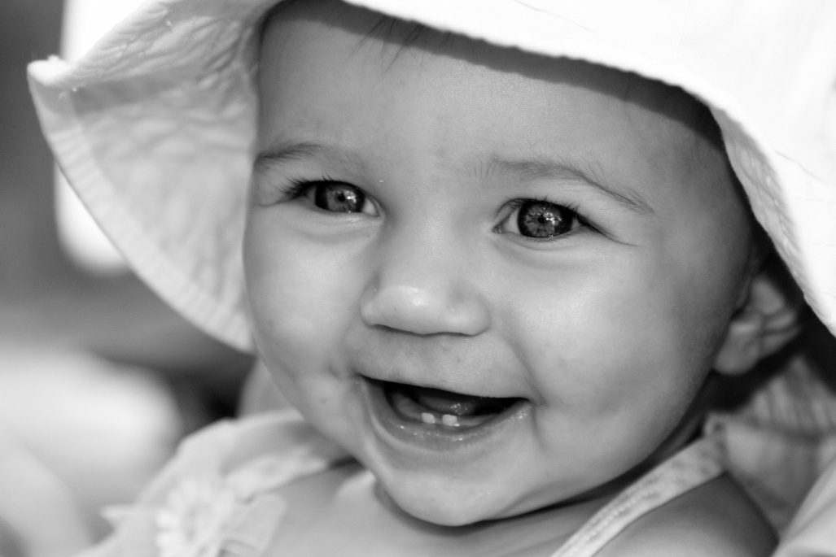
- z neta


- z neta
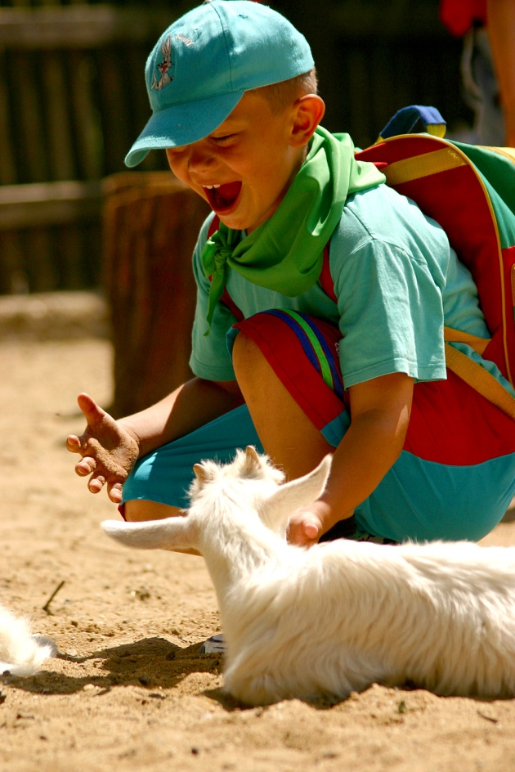
- "Dzieci są zwierciadłami. Kiedy znajdują się w obecności miłości, to ją odbijają. Kiedy miłości nie ma, nie mają czego odbijać." Anthony de Mello
propozycje zdjęć:
a). z neta
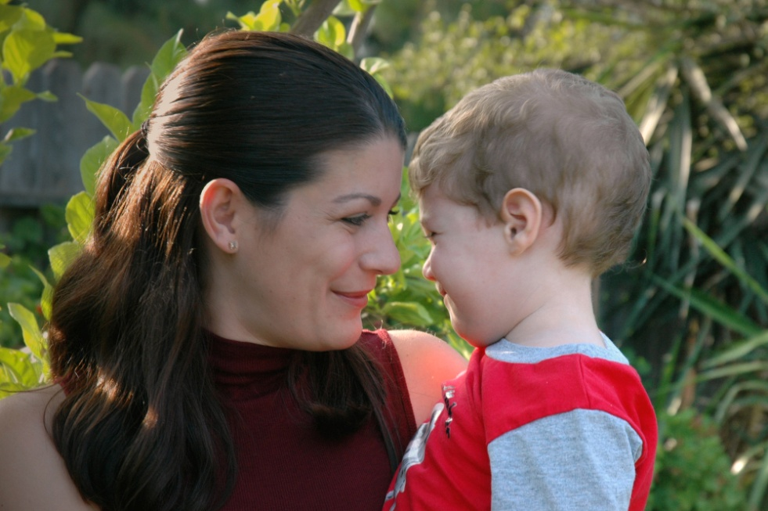

b). z neta
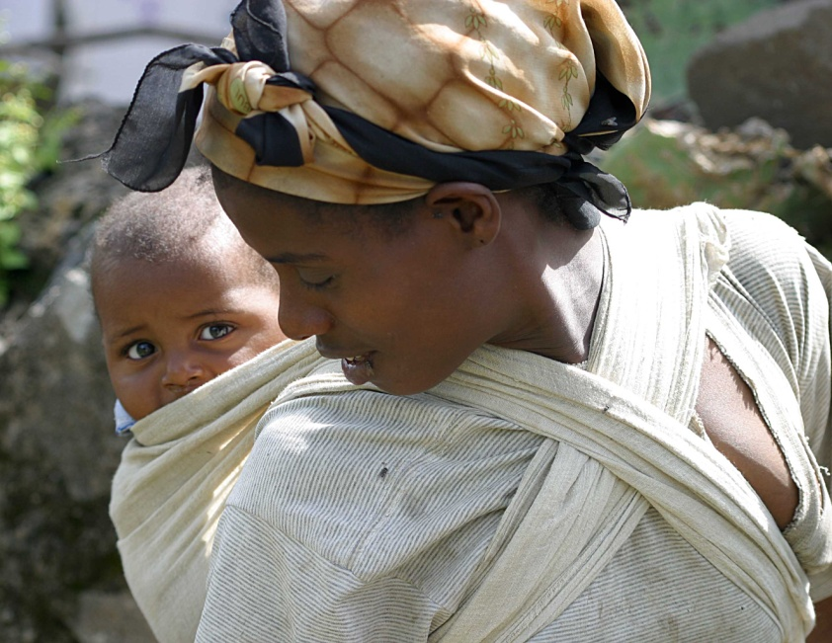
- z neta
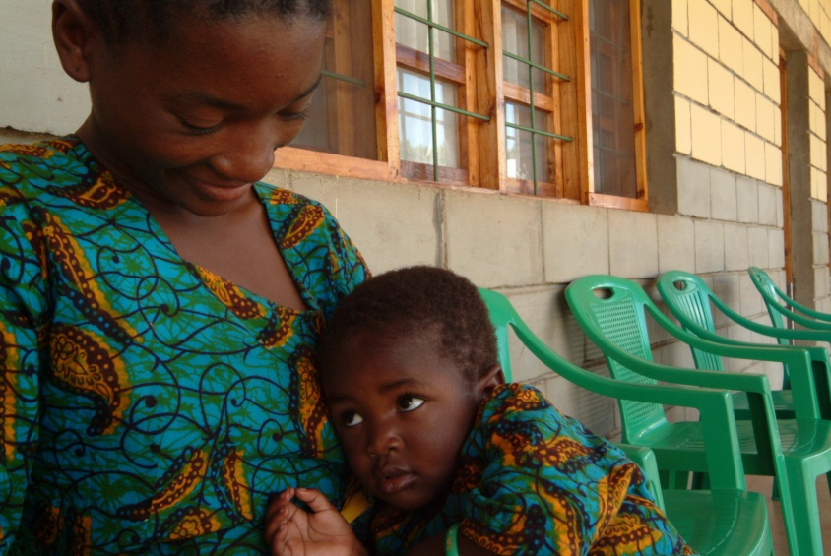
d). ja i Oli ;)
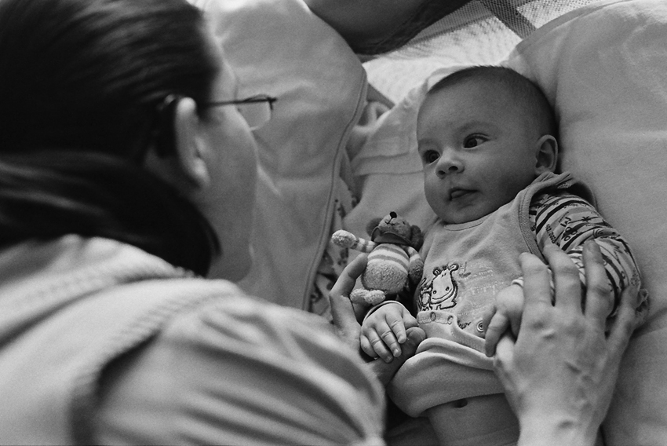
e). ja i Oli ;)
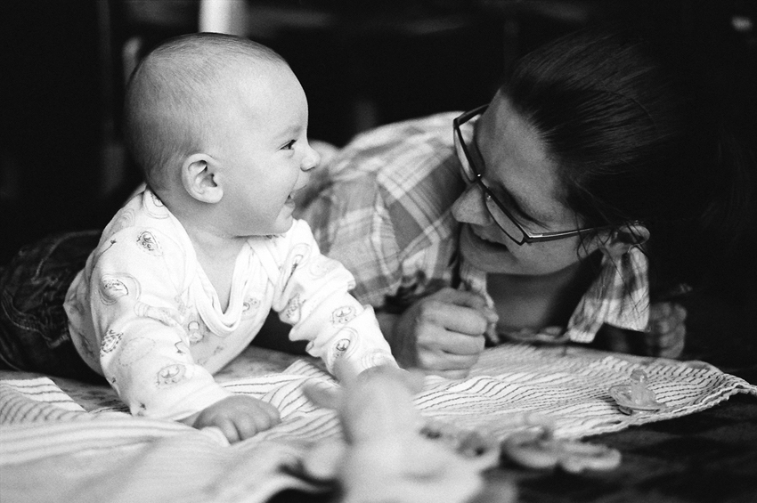

- „Dzieci nie są głupsze od dorosłych, tylko mają mniej doświadczenia.” Janusz Korczak
propozycje zdjęć:
a). z neta
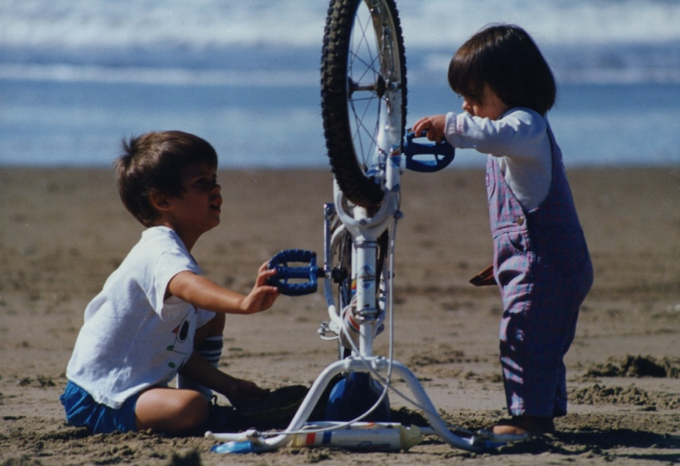

b). z neta
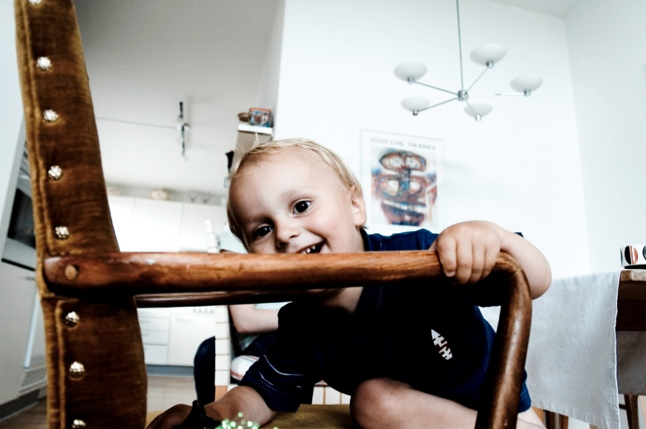
c). z neta
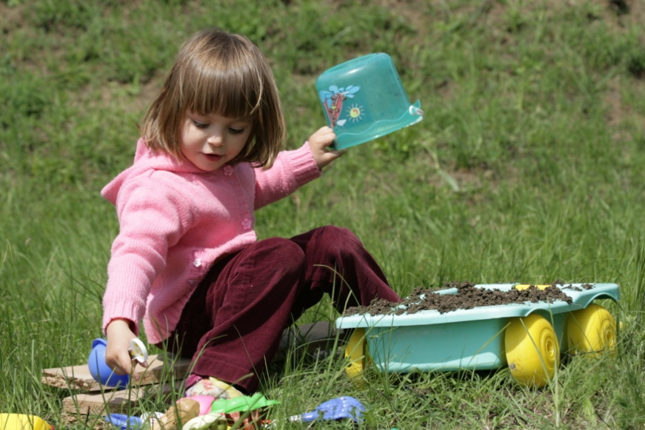

- „Troska o dziecko jest pierwszym i podstawowym sprawdzianem stosunku człowieka do człowieka.” Jan Paweł II

przykłady zdjęć:
- z neta
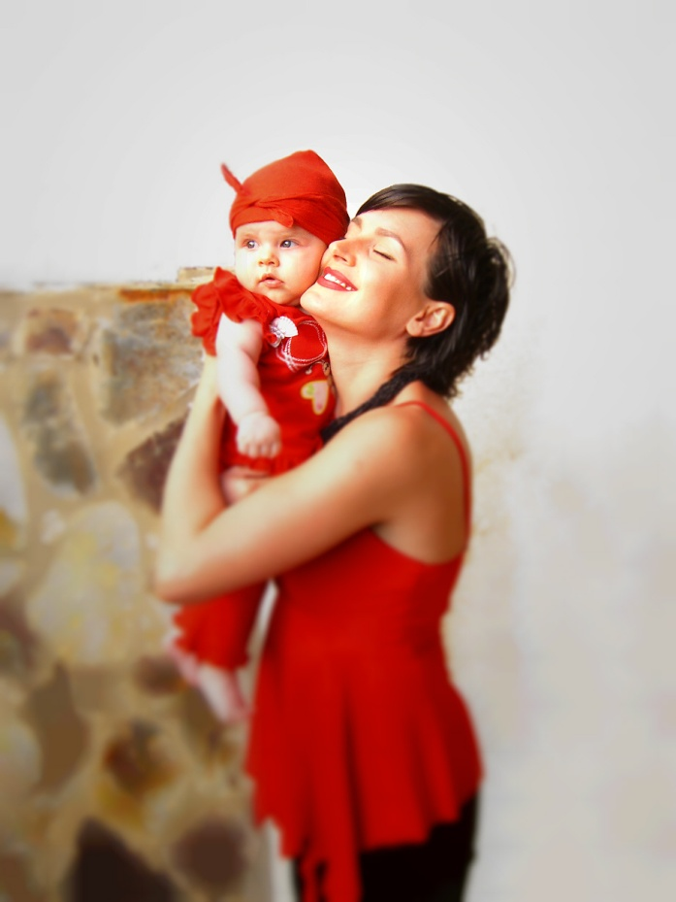
b). z neta
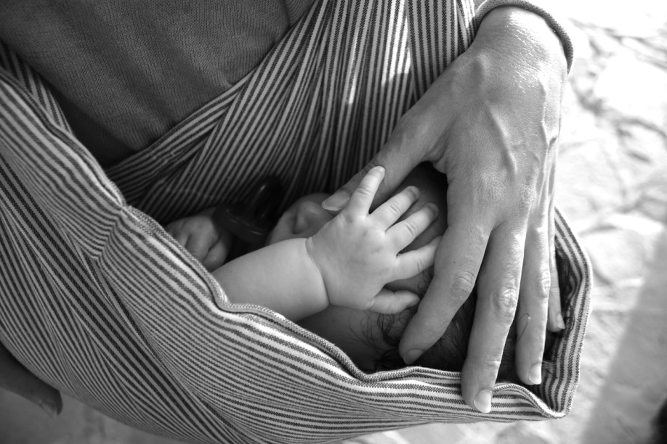

c). Oli i ja
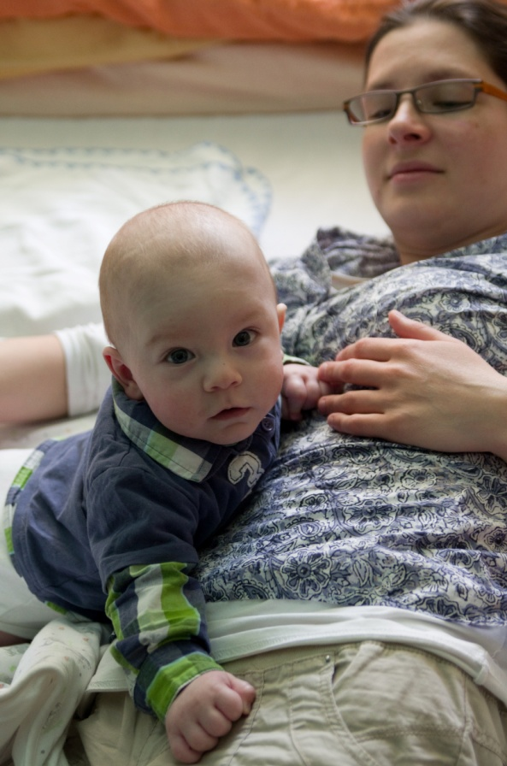
d). Oli i ja
